子育てサロン
鞍手竜徳高校
鞍手竜徳高校
鞍手竜徳高校







高校生と交流してみませんか？

親子の時間を楽しみましょう‼



都合により高校生との交流がない日もあります。

令和８年度開催日程

開催日 | 内 容 | 開催日 | 内 容
5月11日(月) | 開校式 | 10月 5日(月) | 遊びの広場
5月25日(月) | 遊びの広場 | 10月26日(月) | 遊びの広場
6月 8日(月) | 遊びの広場 | 11月 9日(月) | 遊びの広場
6月22日(月) | 遊びの広場 | 11月30日(月) | 遊びの広場
7月 6日(月) | 遊びの広場 | 12月 7日(月) | クリスマス会
9月 7日(月) | 遊びの広場 | 1月18日(月) | 遊びの広場
9月28日(月) | 木育ひろば | 1月25日(月) | お別れ会

- の日は、事前予約が必要です。
※学校行事天候により、
中止・変更する場合があります。
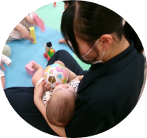

（開校式の予約しめきりは、5月1日(金)です。）



時 間 ９：３０～１4：００
対 象 妊婦さん・０歳～未就園児とその家族・興味のある方
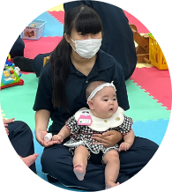
場 所 福岡県立鞍手竜徳高校 ２階 子育てサロン
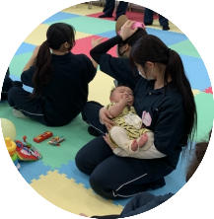

（宮若市龍徳１６１）
持ち物 水筒、必要な方はお弁当



R8子育てサロン公式LINE
友だち募集中
〈お問い合せ〉
宮若市社会教育課
（宮若市生涯学習センター「宮若リコリス」内）
ＴＥＬ ０９４９－３２－３２１０
受付時間 平日 ８：３０～１７：００
※竜徳高校への直接のお問い合わせはご遠慮ください。






開催情報やサロンの
様子をお届けします


サロン内での約束

・子どもたちが安全に遊べるよう、
参加者全員で見守りながら交流を楽しみましょう。
・安全確保のため、子どもが１人でサロンの外に出ないよう、

ご配慮ください。
・使用済みおむつやゴミ等は、
授乳室も
ありますよ

各自持ち帰りましょう。
・ジュース、お菓子は持ち込めません。

・サロン室内で昼食をとることができます。
食べられる方は、お弁当などをご持参ください。
学生食堂や、お弁当のテイクアウトも利用できます。

